Система WingLine L от Hettich вновь отмечена наградой
Новая гибкость дизайна в тандеме с высоким уровнем комфорта

После завоевания награды «Red Dot Design Award» и австралийской премии «Gold Star Award» система фурнитуры для складных дверей WingLine L от Hettich была удостоена новым титулом - «Good Design Award» от Японской организации по развитию индустриального дизайна. WingLine L - это уникальное разнообразие дизайна и максимальное удобство использования. Это первая на рынке система, которая прочно зарекомендовала себя в создании стильного дизайна мебели без ручек.

В шкафах, нишах или в кухонных навесных полках: WingLine L от Hettich - это система фурнитуры для складных дверей, которая идеально подходит для любых областей применения. В тесных помещениях и там, где распашные двери перегораживают проход, система фурнитуры для складных дверей станет самым практичным решением. Угловые шкафы, тумбы или комоды становятся более функциональными за счет продуманных характеристик. WingLine L также позволяет эффективно задействовать пространство для хранения под лестницей и скатом крыши, создавая оригинальный интерьер. Благодаря своим неоспоримым преимуществам WingLine L является эргономичной альтернативой откидным дверцам и подъемникам в подвесных кухонных шкафах. Установленная в гардеробах большого формата, система WingLine L восхищает пользователей потрясающим панорамным эффектом при открывании шкафа.

Инновационный механизм открывания Push / Pull to move Silent гарантирует легкое и надежное открывание: одним легким движением руки весь комплект дверей распахивается, словно по волшебству. При высоте дверной створки до 2400 мм и ширине 600 мм фурнитура обеспечивает полный обзор всего содержимого и предоставляет свободный доступ к нему. Кроме того, благодаря малому выступу двери WingLine L позволяет устанавливать выдвижные ящики за раздвижной дверью. Поскольку инновационная система фурнитуры для складных дверей позволяет проектировать мебель с фасадами без ручек, вы сможете с легкостью воплощать в жизнь самые актуальные дизайнерские решения. WingLine L подходит для всех стандартных вариантов применения и может устанавливаться без использования инструментов. Теперь даже габаритные шкафы и гардеробные могут монтироваться одним человеком.

Следующие изображения доступны для скачивания в разделе меню «Пресс-релизы» на сайте www.hettich.ru:

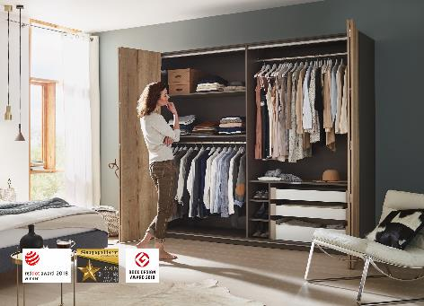
P87_a
Многократно отмечена наградами: система WingLine L от Hettich — это новая гибкость дизайна и высокий уровень комфорта. Фото: Hettich

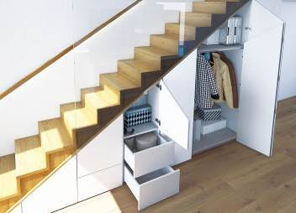
P87_b
Разнообразные области применения: фурнитура для складных дверей WingLine L идеальна для индивидуальных интерьерных решений, например в пространстве под лестницей. Фото: Hettich

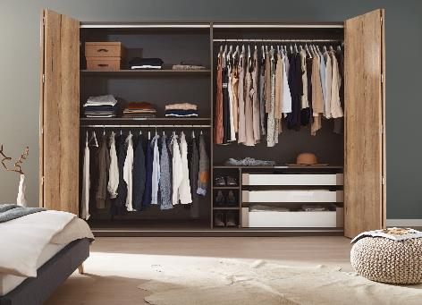
P87_c
WingLine L создает удивительный панорамный эффект при открывании дверей гардероба. Фото: Hettich

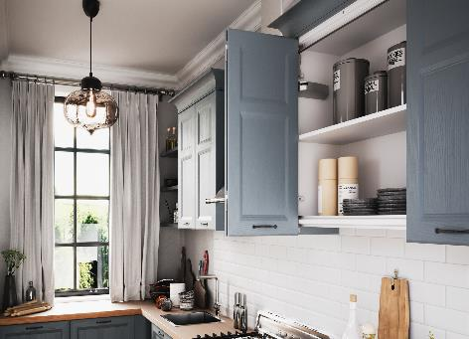
P87_d
Система WingLine L превращает кухонные подвесные шкафы в удобное место для хранения продуктов и кухонных приборов. Фото: Hettich

